**SQL 예제용 DB 구축**

1. [**https://download.hanbit.co.kr/exam/2231/**](https://download.hanbit.co.kr/exam/2231/)
2. **다운로드**

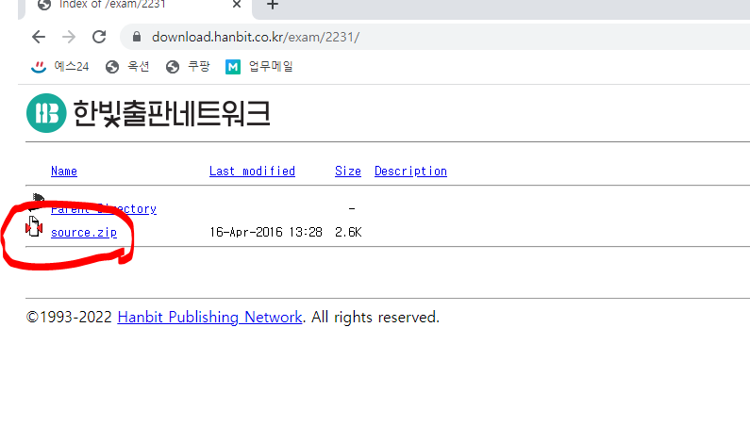

1. **압축풀기**

경로 🡪 C:\Users\[사용자명]

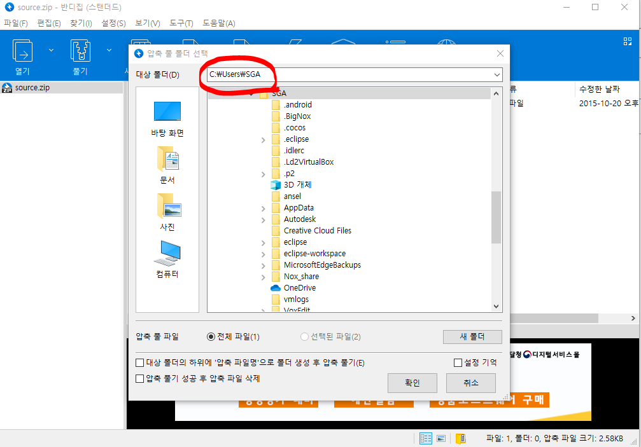

1. **DB 적용시키기**

